МІНІСТЕРСТВО ОСВІТИ І НАУКИ

ХАРКІВСЬКИЙ КОМП′ЮТЕРНО-ТЕХНОЛОГІЧНИЙ КОЛЕДЖ

НАЦІОНАЛЬНОГО ТЕХНІЧНОГО УНІВЕРСИТЕТУ

«ХАРКІВСЬКИЙ ПОЛІТЕХНІЧНИЙ ІНСТИТУТ»

**ЗВІТ**

**ПРО ВИКОНАННЯ ЛАБОРАТОРНОЇ РОБОТИ № 2**

з дисципліни «Соціальні мережі»

|  |  |
| --- | --- |
| Виконав  студент гр. ОПК-315  Пілюгін Роман | Перевірив  викладач  Фесенко Д.В. |

Харків 2017**ЛАБОРАТОРНА РОБОТА №2**

«Основи галуження у Git. Робота з гілками»

**1. Тема роботи:** Основи використання галуження при створенні проектів.

**2 . Мета роботи:** Опанувати навичками роботи з гілками.

**Хід роботи:**

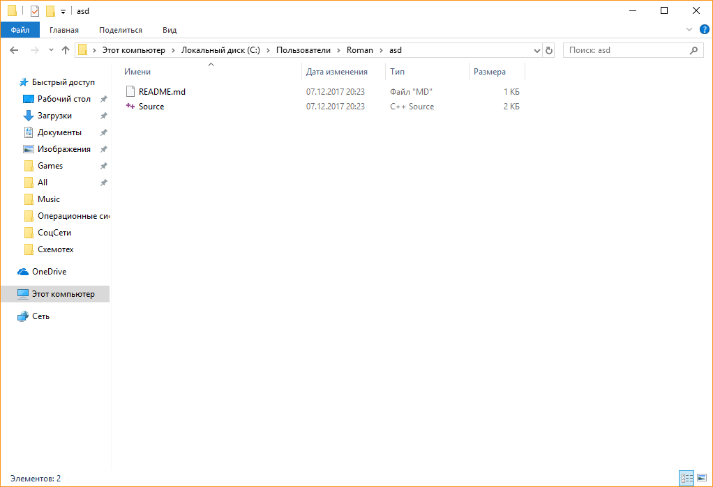

Рисунок 1.1 – Локальний репозиторій з проектом. Робочий каталог.

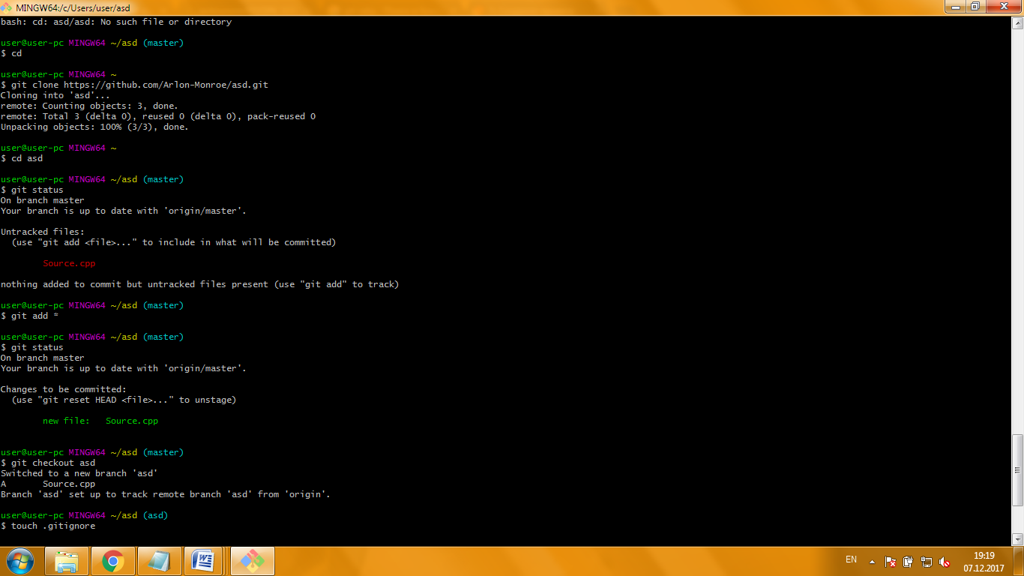

Рисунок 1.2 – Програма GitBash.

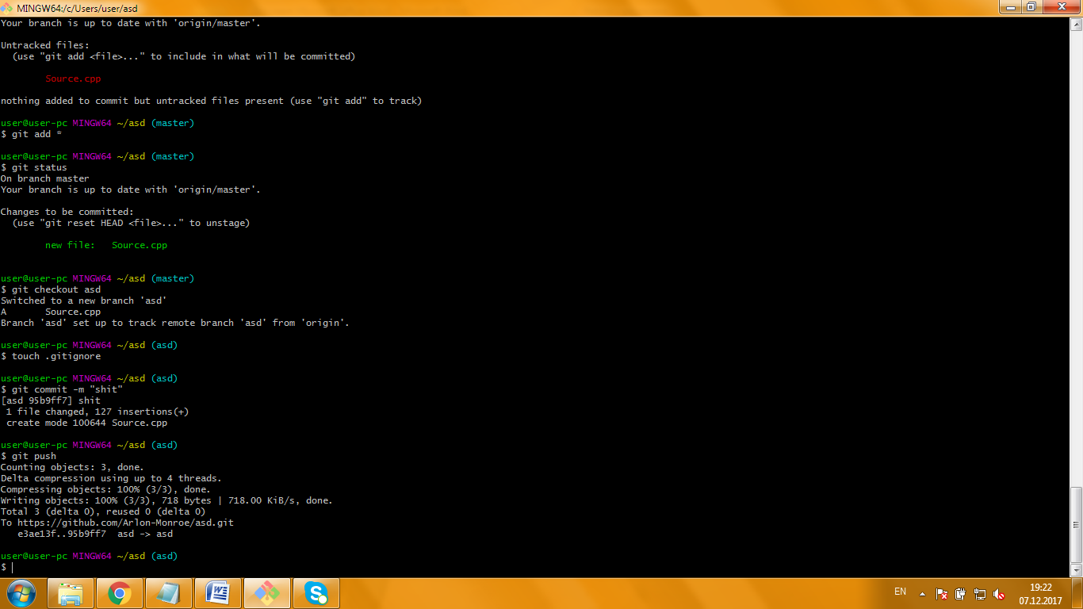

Рисунок 1.3 – Виконано commit та відправлено на сервер – git push.

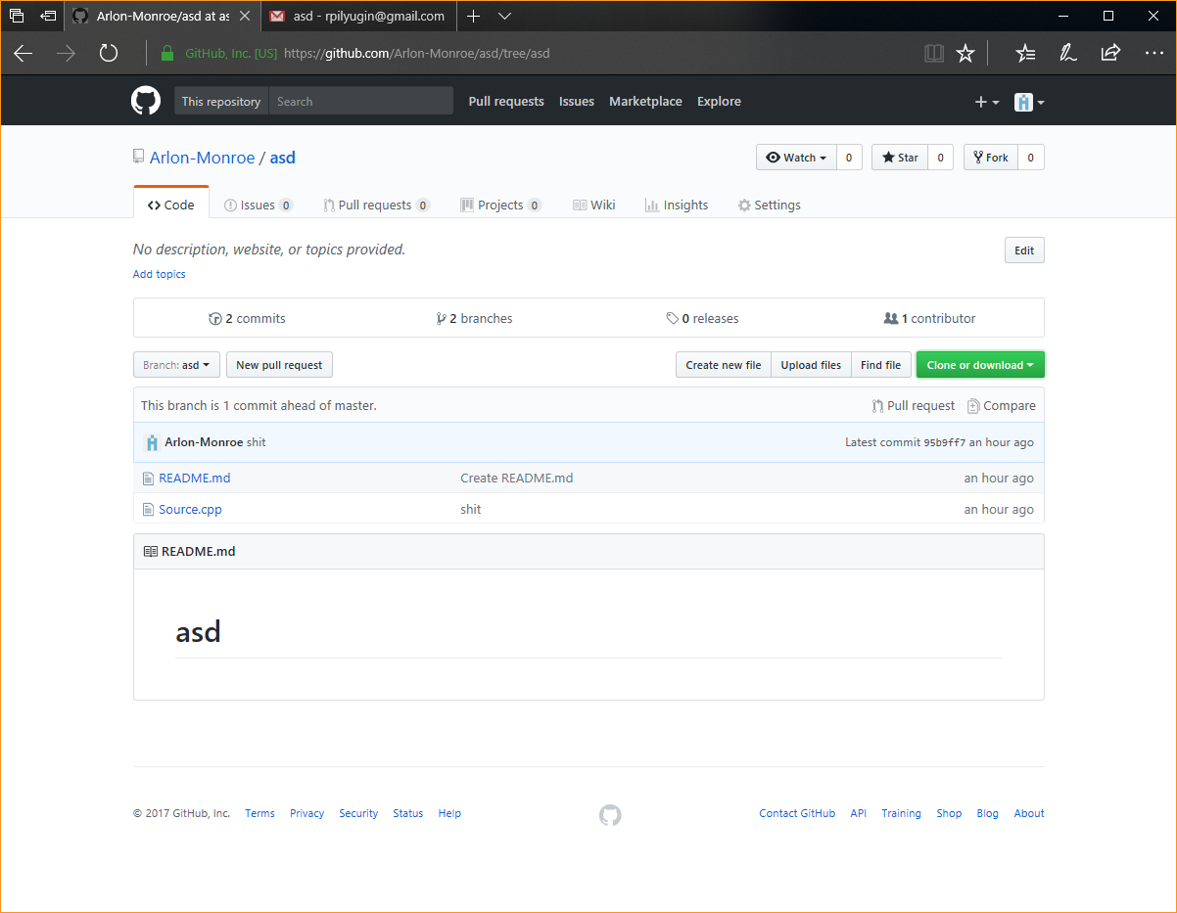

Рисунок 1.4 – Файли зафіксовані на сервері.

**Питання до захисту :**

1. **Чим є насправді гілки у Git?**

Гілка в Гіт це просто легкий рухомий вказівник, що може пересуватися на одну з фіксацій (створених за допомогою git commit). Створення нової гілки створює новий вказівник, щоб можна було пересуватися. Особливий вказівник під назвою HEAD вказує на локальну гілку, на якій ви знаходитесь.

1. **Розкажіть про способи злиття у Git?**

Злиття буває двох типів: звичайне (трьохпозиційне) – коли у гілок спільний предок та нащадки зливаються в одну гілку; злиття-перемотка - якщо гілка, в яку відбувається злиття є прямим батьком гілки, яку зливають, то Git просто переміщає вказівник вперед, фізично нічого не відбувається.

1. **Що відбувається у робочій директорії при перемиканні гілок?**

При перемиканні гілки, файли у робочій папці змінюються. Якщо переключитися до старшої гілки, робоча папка буде повернута до того стану, який був на момент останнього фіксування у тій гілці. Якщо Гіт не зможе це зробити без проблем, він не дасть переключитися взагалі.

Роботу виконав: Пілюгін Р.С. Роботу перевірив: Фесенко Д.В.